
AYUDA
PARA
PROGRAMAR
REGLAS O RUTINAS
EN CLIENTE NOTES
PARA BORRAR
CORREOS
NO DESEADOS
Versión 1 | 6 de Mayo de 2007
Autor: Manuel Soler Hernández
Servicio de Informática
¿Cómo programar el correo Lotus Notes para que eliminé los mensajes que aparecen como posibles SPAM?

Con el cliente de lotus notes abierto, en el menú de la izquierda, tal y como aparece en las siguientes imágenes, en funcion de la BD de Correo sea de la Versión 5 o Versión 6:
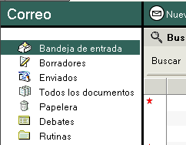 | 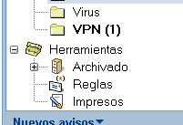
pinchar en el rotulo que aparece como o , y entonces se abrirá una ventana como la siguiente:

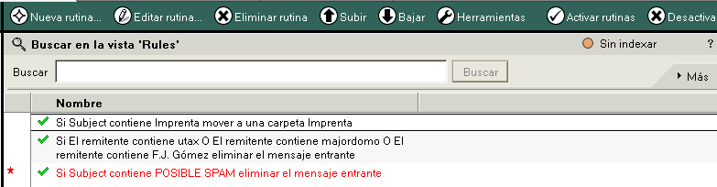

pulsaremos en 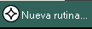 y se abre la siguiente ventana:

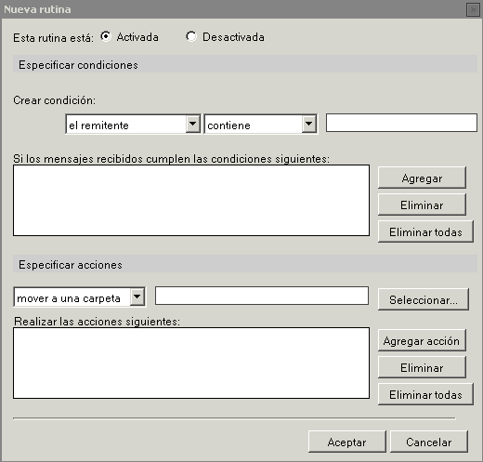
crearemos la condicion, para ello:
- desplegamos la primera casilla y seleccionamos → el asunto
- desplegamos la segunda y seleccionamos → contiene
- en la tercera casilla escribimos → POSIBLE SPAM
de forma que tenemos lo siguiente:

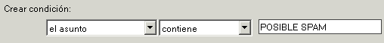

pulsamos el boton y aparecera en la parte inferior:

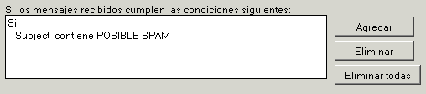

ahora se especificara que cunado se cumpla esta condicion que se desea que haga el correo, para ello:
- En la casilla de Especificar acciones se selecciona → eliminar

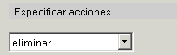

y pulsamos el boton y aparecera:

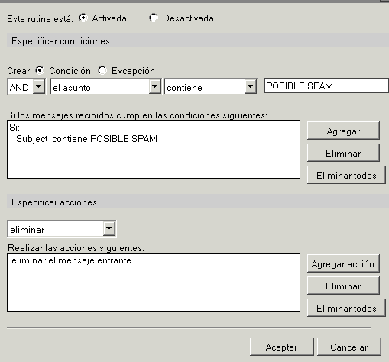

tras pulsar el boton nos mostrara:

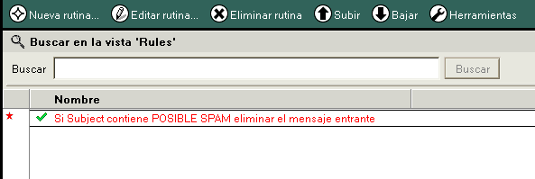

con lo que ya tenemos el correo programado para eliminar todos los correos en los que el Asunto contiene POSIBLE SPAM.

